GÉOGRAPHIE, HISTOIRE ET ÉDUCATION À LA CITOYENNETÉ  
2E ET 3E CYCLE DU PRIMAIRE

**Description/Pratiques reconnues efficaces/activités de connaissance et situations de compétences**

**Critères d’évaluation et leur pondération**

**Annexes du Référentiel sur l’évaluation des apprentissages**

* Annexe 33 : Les sociétés à l’étude
* Annexe 34 : Les réalités sociales
* Annexe 35 : Les opérations intellectuelles
* Annexe 36 : Réglettes d’appréciation des opérations intellectuelles
* Annexe 37 : Exemple de situation de compétence

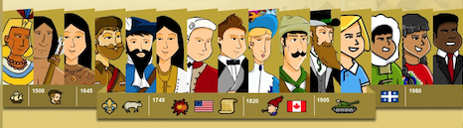

[*http://www.recitus.qc.ca/*](http://www.recitus.qc.ca/)

*Utilisation non commerciale*

GÉOGRAPHIE, HISTOIRE ET ÉDUCATION À LA CITOYENNETÉ

**La géographie** s’intéresse aux problèmes posés par l’utilisation et l’aménagement de l’espace ici et ailleurs dans le monde. Lorsque des êtres humains s’installent dans un lieu, ils s’y adaptent et ils le transforment pour répondre à leurs besoins, en tenant compte de ses atouts et de ses contraintes. De son côté, l’étude de **l’histoire** vise la recherche de liens entre le présent et des réalités du passé. **L’éducation à la citoyenneté** amène l’élève à construire ses propres interprétations des **réalités sociales et territoriales** (annexe 34).

Le programme vise le développement de trois compétences. Ces compétences se rapportent toutes trois à la lecture de **sociétés et de territoires** (annexe 33), mais abordées sous des angles différents : l’organisation, le changement et la diversité.

|  |  |  |
| --- | --- | --- |
|  | **Lire l’organisation d’une société sur son territoire** |  |
| **Interpréter le changement dans une société et sur son territoire** |  |
| **S’ouvrir à la diversité des sociétés et de leur territoire** |  |

**La capacité de lire l’organisation d’une société sur son territoire demeure cependant primordiale,** car elle permet de constater et d’interpréter les changements qui se produisent dans le temps ou de comparer des organisations de sociétés et de territoires entre-eux. Par conséquent, elle devrait être davantage représentée dans la planification de l’enseignement. Vous en trouverez un exemple à l’annexe 37.

**Exemples de pratiques reconnues efficaces pour développer les compétences :**

* Enseigner et modéliser les techniques de base *(lecture et dessin d’une carte géographique, analyse d’une image ou d’un document ancien)*
* Enseigner et modéliser progressivement les opérations intellectuelles (Annexe 35)
* Développer l’empathie historique à l’aide d’accessoires
* Développer l’esprit critique à l’aide des sources historiques
* Habiliter les élèves à produire des inférences (dossier documentaire)
* Enseigner par l’image à l’aide du questionnement (3QPOC)

|  |  |  |
| --- | --- | --- |
| **DISTINCTION ACTIVITÉS DE CONNAISSANCES ET SITUATIONS DE COMPÉTENCE**   * La situation de compétence correspond à une tâche qui sollicite l’ensemble des composantes de la compétence. En situation d’évaluation, elle vise donc **l’ensemble** des critères d’évaluation. * L’activité de connaissances vise l’appropriation, la structuration ou la consolidation d’un apprentissage. En situation d’évaluation, seul le critère d’évaluation *Maîtrise des connaissances* est visé.   Le tableau suivant présente des exemples d’activités de connaissances et de situations de compétence. | | |
| **Activités de connaissances**  **(exemples)** | **Situations de compétence**  **(caractéristiques)** | |
| * Réciter des dates importantes * Identifier des acteurs, des événements, etc. * Lire une carte géographique *(Reconnaitre les éléments de la légende, l’échelle, etc.)* * Décrire les caractéristiques observées sur un document iconographique * Reconnaître des événements |  | * Étudier une société |
|  | * Étudier l’évolution d’une société |
|  | * Étudier les différences entre deux sociétés |
| Les situations de compétence et les activités de connaissances sont les traces retenues pour constituer le résultat de la compétence. Il importe donc que des discussions soient menées dans le cadre des normes et modalités de l’école pour établir la proportion relative de ces deux éléments en assurant une place plus importante aux situations de compétence. Vous trouverez une recommandation à cet égard à l’annexe 2. | | |

Les tableaux ci-dessous présentent les critères d’évaluation des *Cadres d’évaluation*. La référence aux critères d’évaluation comme outils de rétroaction permet à l’élève de comprendre les aspects de la compétence sur lesquels il doit ajuster ses façons de faire.

|  |
| --- |
| **Évaluer les ACTIVITÉS DE CONNAISSANCES** |
| Critère d’évaluation : Maîtrise des connaissances |
| Le critère ***Maîtrise des connaissances*** ciblées par la *Progression des apprentissages* sert à évaluer, à la fin d’une séquence d’apprentissage, des connaissances factuelles acquises par l’élève.  Les questions associées au critère ***Maîtrise des connaissances*** ciblées par la *Progression des apprentissages***ne nécessitent pas le recours à des documents.** |

|  |  |
| --- | --- |
| **Évaluer les SITUATIONS DE COMPÉTENCES**  **(Étudier une société, étudier l’évolution d’une société, étudier les différences entre deux sociétés)** | **Pour qu’une situation de compétence soit valide, elle doit comporter au moins 4 opérations intellectuelles.** |
| Critères d’évaluation :  Utilisation appropriée des connaissances  Le critère *Utilisation appropriée de connaissances* sert à évaluer la **réalisation d’opérations intellectuelles**. L’élève qui réalise ces opérations intellectuelles peut être guidé ou relancé par un questionnement de l’enseignante ou enseignant.  Les questions associées à ce critère :   * Tiennent compte de connaissances du *Programme de formation* ou des énoncés de la *Progression des apprentissages* ; * **Nécessitent le recours à des documents variés** (textes, documents iconographiques, schémas, tableaux, diagrammes, cartes géographiques et lignes du temps). | |
| **OPÉRATIONS INTELLECTUELLES** | *Situer dans le temps et dans l’espace* |
| *Établir des faits* |
| *Caractériser un territoire* |
| *Établir des comparaisons* |
| *Déterminer des changements* |
| *Mettre en relation des faits* |
| *Établir des liens de causalité* |

Vous trouverez à l’annexe 36 des exemples de questions selon ces deux critères d’évaluation qui pourraient vous être utiles dans la rédaction de situation d’évaluation. Ces exemples sont tirés du document ministériel suivant : ***Précisions sur le Cadre d’évaluation des apprentissages en géographie, histoire et éducation à la citoyenneté aux 2e et 3e cycles du primaire.***

Il se peut qu’en cours d’année, l’enseignant décide de tenir compte de certaines opérations intellectuelles ou de l’ensemble de celles-ci selon le type de tâche présentée aux élèves ou le moment de l’année. Sur l’ensemble de l’année, les pratiques évaluatives devraient couvrir l’ensemble des opérations intellectuelles identifiées dans le tableau ci-dessus.

Annexe 33 - Les sociétés à l’étude

|  |  |  |  |  |  |
| --- | --- | --- | --- | --- | --- |
| **3e année du primaire** | **Iroquoiens 1500** | **Iroquoiens 1745** | | **Algonquiens 1500** | **Incas 1500** |
|  | | [Timbreiroquoiens1745](http://seduc.csdecou.qc.ca/prim-us/files/2015/08/Timbreiroquoiens1745.png) |  |  |

|  |  |  |  |
| --- | --- | --- | --- |
| **4e année du primaire** | **Nouvelle-France 1645** | **Nouvelle-France** **1745** | **Treize colonies 1745** |
| [TimbreNF1645](http://seduc.csdecou.qc.ca/prim-us/files/2015/08/TimbreNF1645.png) | [NF1745Timbre](http://seduc.csdecou.qc.ca/prim-us/files/2015/08/NF1745Timbre.png) | [Timbre131745](http://seduc.csdecou.qc.ca/prim-us/files/2015/08/Timbre131745.png) |

|  |  |  |  |  |
| --- | --- | --- | --- | --- |
| **5e année du primaire** | **Bas-Canada** **1820** | **Québec** **1905** | **Prairies 1905** | **Côte-Ouest 1905** |
|  | [Timbre1905](http://seduc.csdecou.qc.ca/prim-us/files/2015/08/Timbre1905.png) | [Timbreprairies1905](http://seduc.csdecou.qc.ca/prim-us/files/2015/08/Timbreprairies1905.png) | [Timbrecoteouest1905](http://seduc.csdecou.qc.ca/prim-us/files/2015/08/Timbrecoteouest1905.png) |

|  |  |  |  |  |
| --- | --- | --- | --- | --- |
| **6e année du primaire** | **Québec** **1980** | **Afrique du Sud 1980** | **Inuits** **1980** | **Micmacs** **1980** |
| [Timbre1980](http://seduc.csdecou.qc.ca/prim-us/files/2015/08/Timbre1980.png) | [Timbre1980Afrique](http://seduc.csdecou.qc.ca/prim-us/files/2015/08/Timbre1980Afrique.png) | [1980inuit](http://seduc.csdecou.qc.ca/prim-us/files/2015/08/1980inuit.png) | [TimbreMicmacs](http://seduc.csdecou.qc.ca/prim-us/files/2015/08/TimbreMicmacs.png) |

Annexe 34 – lire l’organisation d’une société

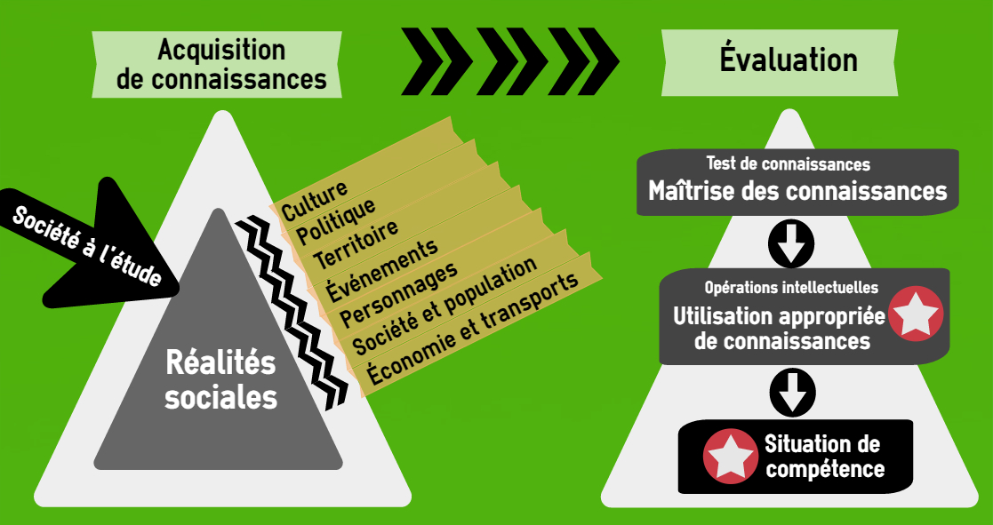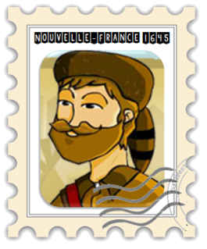

**Nouvelle-France 1645**

**LIRE L’ORGANISATION D’UNE SOCIÉTÉ**

**La capacité de lire l’organisation d’une société sur son territoire demeure cependant primordiale,** car elle permet de constater et d’interpréter les changements qui se produisent dans le temps ou de comparer des organisations de sociétés et de territoires entre-eux. Par conséquent, elle devrait être davantage représentée dans la planification de l’enseignement.

ANNEXE 35 – Deux compétences complémentaires à la compétence *lire l’organisation d’une société*

**INTERPRÉTER LE CHANGEMENT DANS UNE SOCIÉTÉ ET SUR SON TERRITOIRE**

**Nouvelle-France**

**1645**

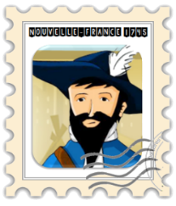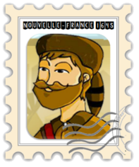

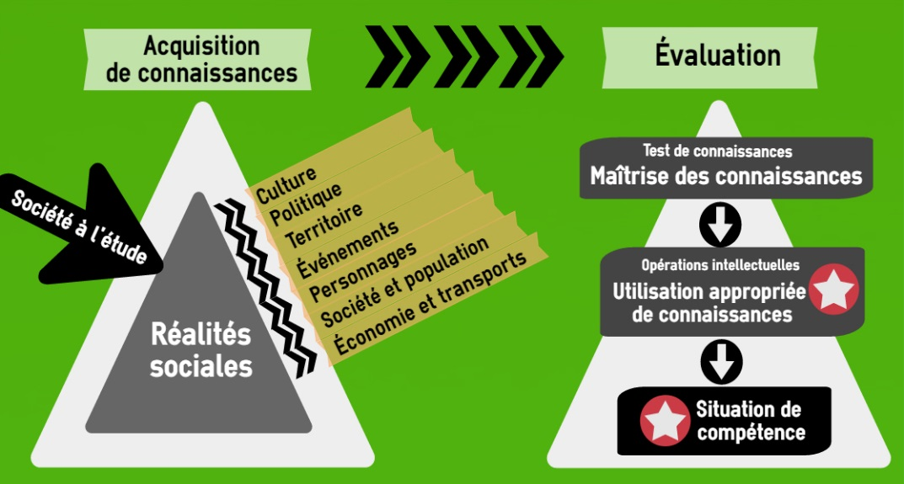

**Nouvelle-France**

**1745**



**ZOOM SUR L’ÉVOLUTION**

**On compare une MÊME SOCIÉTÉ dans le temps**

**S’OUVRIR À LA DIVERSITÉ DES SOCIÉTÉS ET DE LEUR TERRITOIRE**

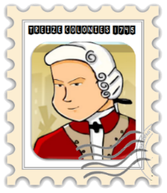



**Nouvelle-France**

**1745**

**13 colonies**

**1745**

**ZOOM SUR LA DIVERSITÉ**

**On compare DEUX SOCIÉTÉS dans le temps**





|  |  |  |  |  |  |  |
| --- | --- | --- | --- | --- | --- | --- |
| **LES OPÉRATIONS INTELLECTUELLES** | | | | | | |
|  | **SITUER DANS LE TEMPS** | * Situer un ou des faits sur une ligne du temps. * Ordonner chronologiquement des faits. * Établir l’antériorité ou la postériorité d’un fait. |  | Établir des comparaisons | **ÉTABLIR DES COMPARAISONS** | * Indiquer ce qui diffère entre un ou plusieurs objets de comparaison. |
|  | **SITUER DANS L’ESPACE** | * Identifier un territoire dans le temps. * Identifier un élément géographique sur une carte. * Situer des éléments géographiques ou un territoire sur une carte. |  | Déterminer des changements | **DÉTERMINER DES CHANGEMENTS** | * Indiquer une transformation dans le temps. |
|  | **ÉTABLIR DES FAITS** | * Identifier un **fait historique** *(un personnage, un groupe, une action, une mesure, un rôle, un territoire, une activité économique, un mouvement, un phénomène)* à l’aide de **documents**. |  |  | **METTRE EN RELATION DES FAITS** | * Effectuer un rapprochement entre des faits et leur manifestation. |
|  | **CARACTÉRISER UN TERRITOIRE** | * Indiquer les particularités d’un territoire. |  |  | **ÉTABLIR DES LIENS DE CAUSALITÉ** | * Démontrer le **lien de cause à effet** entre trois éléments à l’aide de mots lien *(ce qui entraîne, ce qui favorise, ce qui a pour effet, etc.)*. |

L’étude d’une société se fait selon les dimensions ci-dessous.

|  |  |  |
| --- | --- | --- |
| **LES RÉALITÉS SOCIALES** | | |
| **RÉALITÉ CULTURELLE** | [culturelle](http://seduc.csdecou.qc.ca/prim-us/files/2015/09/culturelle.png) | * Langue(s) parlée(s) * Religion(s) pratiquée(s) * Expressions artistiques * Vie quotidienne |
| **RÉALITÉ POLITIQUE** | [politique](http://seduc.csdecou.qc.ca/prim-us/files/2015/09/politique.png) | * Mode de sélection des dirigeants * Mode de prise de décisions * Institutions politiques |
| **LE TERRITOIRE** | [territoire](http://seduc.csdecou.qc.ca/prim-us/files/2015/09/territoire.png) | * Situer une société sur la carte géographique * Caractéristiques (relief, climat, hydrographie et ressources) * Atouts et contraintes |
| **ÉCONOMIE ET TRANSPORT** | [économie](http://seduc.csdecou.qc.ca/prim-us/files/2015/09/économie.png) | * Activités économiques * Moyens de transport * Voies de communications |
| **LA POPULATION** | [population](http://seduc.csdecou.qc.ca/prim-us/files/2015/09/population.png) | * Mode de vie * Répartition de la population * Composition de la population * Nombre approximatif des habitants |
| **LES ÉVÉNEMENTS IMPORTANTS** | [evenement](http://seduc.csdecou.qc.ca/prim-us/files/2015/09/evenement.png) | * Indiquer des événements marquants (fondation, guerres, explorations) * Situer dans le temps ces événements |
| **LES PERSONNAGES IMPORTANTS** | [personnages](http://seduc.csdecou.qc.ca/prim-us/files/2015/09/personnages.png) | * Nommer des personnages importants * Nommer des groupes importants |

ANNEXE 36 - Exemples de questions associés aux critères en GHEC

***MAÎTRISE DES CONNAISSANCES* CIBLÉES PAR LA PROGRESSION DES APPRENTISSAGES**

Les exemples de questions suivants portent sur des connaissances factuelles liées à l’organisation d’une société sur son territoire, au changement dans une société sur son territoire et à la diversité des sociétés et de leur territoire.

* Quelle céréale est à la base de l’alimentation dans la société iroquoienne vers 1500? (3e année)
* Quel dirigeant représente le roi de France en Nouvelle-France? (4e année)
* Quelles sont les deux principales langues parlées dans les Prairies canadiennes vers 1905? (5e année)
* Quel premier ministre du Québec a joué un rôle important durant la période de changements appelée Révolution tranquille? (6e année)

**UTILISATION *APPROPRIÉE* DE CONNAISSANCES**

Dans les tableaux des pages suivantes, chaque opération intellectuelle est explicitée par une ou des habiletés qui en découlent. Chaque habileté est ensuite illustrée par un ou des exemples de questions. Ces exemples sont répartis en trois sections portant sur des connaissances liées :

* à l’organisation d’une société sur son territoire;
* au changement dans une société sur son territoire;
* à la diversité des sociétés et de leur territoire.
* Certaines sections ne présentent pas toutes les habiletés associées à l’opération intellectuelle, car les connaissances ne permettent pas leur réalisation.

|  |  |
| --- | --- |
| **SITUER DANS LE TEMPS ET DANS L’ESPACE** | **HABILETÉS** |
| **Ordonner chronologiquement des faits**  **Situer un fait ou un ensemble de faits sur une ligne du temps**  **Établir l’antériorité et la postériorité de faits**  **Situer des territoires dans le temps (à partir de 1745)**  **Situer des éléments géographiques ou des territoires dans l’espace** |

**EXEMPLES DE QUESTIONS**

|  |
| --- |
| **ORGANISATION D’UNE SOCIÉTÉ SUR SON TERRITOIRE** |
| **Ordonner chronologiquement des faits**   * Place les villes de Montréal, Québec et Trois-Rivières dans l’ordre chronologique de leur fondation. (4e année)   **Situer un fait ou un ensemble de faits sur une ligne du temps**   * Situe, sur la ligne du temps, la découverte de l’Amérique par Christophe Colomb. (3e année)   **Établir l’antériorité et la postériorité de faits**   * Les documents suivants présentent des faits survenus dans les sociétés canadiennes vers 1820 et vers 1905. Classe les documents selon qu’ils présentent des faits survenus avant ou après la création de la fédération canadienne. (5e année) * À partir des documents, indique quels événements sont survenus avant et après l’élection du gouvernement de René Lévesque. (6e année)   **Situer des éléments géographiques ou des territoires dans l’espace**   * Sur la carte représentant le territoire occupé par les Iroquoiens vers 1500, identifie le fleuve Saint- Laurent. (3e année) * À l’aide de la rose des vents, situe la Nouvelle-France par rapport à la France. (4e année) * À l’aide des éléments géographiques de la carte, situe le territoire occupé par la société canadienne vers 1820. (5e année) |
| **CHANGEMENT DANS UNE SOCIÉTÉ SUR SON TERRITOIRE** |
| **Situer des territoires dans le temps (à partir de 1745)**   * Parmi les deux cartes suivantes, laquelle illustre le territoire occupé par la société canadienne vers 1745? (4e année) |
| **DIVERSITÉ DES SOCIÉTÉS ET DE LEUR TERRITOIRE** |
| **Situer des éléments géographiques ou des territoires dans l’espace**   * Identifie, sur la carte de l’Amérique, l’océan situé à l’ouest du territoire des Incas vers 1500.(3e année) * Sur la carte de l’Amérique du Nord, situe le territoire occupé par la société des Treize colonies vers 1745. (4e année) * À l’aide de la rose des vents, situe les Prairies canadiennes par rapport au territoire québécois vers 1905. (5e année) |

|  |  |
| --- | --- |
| **ÉTABLIR DES FAITS** | **HABILETÉS** |
| **Identifier des faits pertinents et exacts à partir de documents** |

**EXEMPLES DE QUESTIONS**

|  |
| --- |
| **ORGANISATION D’UNE SOCIÉTÉ SUR SON TERRITOIRE** |
| * Parmi les documents suivants, encercle celui qui présente un artéfact de la société iroquoienne. (3e année) * À partir des documents suivants, indique une obligation de la Compagnie des Cent-Associés. (4e année) * Relève, dans les documents, un moyen de transport maritime utilisé vers 1820. (5e année) * À partir des documents, indique le nom du premier ministre qui annonce la construction d’un complexe hydroélectrique à la Baie-James en 1971. (6e année) |
| **CHANGEMENT DANS UNE SOCIÉTÉ SUR SON TERRITOIRE** |
| * Cette illustration présente un groupe qui a contribué à l’augmentation de la natalité entre 1645 et 1745. Quel est ce groupe? (4e année) * Relève, dans les documents, une trace de la nationalisation de l’électricité observable aujourd’hui. (6e année) |
| **DIVERSITÉ DES SOCIÉTÉS ET DE LEUR TERRITOIRE** |
| * À partir des documents, indique un relief du territoire occupé par la société inca vers 1500. (3e année) * À partir des documents, indique un fait lié à la culture des habitants des Treize colonies vers 1745. (4e année) * À partir des documents, indique les deux principales langues parlées dans les Prairies canadiennes vers 1905. (5e année) |

|  |  |
| --- | --- |
| **CARACTÉRISER UN TERRITOIRE** | **HABILETÉS** |
| **Mettre en évidence des particularités d’un territoire**  **(activités économiques, aménagements, éléments naturels)** |

**EXEMPLES DE QUESTIONS**

|  |
| --- |
| **ORGANISATION D’UNE SOCIÉTÉ SUR SON TERRITOIRE** |
| * Indique un aménagement réalisé par la société iroquoienne sur son territoire vers 1500 ainsi que deux éléments naturels de ce territoire. (3e année) * À partir des informations que tu as trouvées, indique un type de commerce pratiqué en Nouvelle-France vers 1645, un aménagement du territoire et un élément de l’hydrographie. (4e année) * À l’aide des documents, caractérise le territoire agricole du Québec vers 1980. (6e année) |
| **DIVERSITÉ DES SOCIÉTÉS ET DE LEUR TERRITOIRE** |
| * Relève, dans ce paysage, une activité économique pratiquée par les Incas vers 1500, un aménagement du territoire et un relief. (3e année) * Quels documents présentent des particularités du territoire de la société canadienne de la Côte Ouest vers 1905? (5e année) |

|  |  |
| --- | --- |
| **ÉTABLIR DES COMPARAISONS** | **HABILETÉS** |
| **Dégager des différences** |

**EXEMPLES DE QUESTIONS**

|  |
| --- |
| **DIVERSITÉ DES SOCIÉTÉS ET DE LEUR TERRITOIRE** |
| * Qu’est-ce qui différencie le mode de vie des Algonquiens et celui des Iroquoiens? (3e année) * À partir des documents, indique une différence entre le territoire occupé par la société canadienne des Prairies et celui occupé par la société de la Côte Ouest vers 1905 sur le plan du relief et du climat. (5e année) * Indique une différence entre les activités de chasse des Micmacs et celles des Inuits vers 1980. (6e année) |

|  |  |
| --- | --- |
| **DÉTERMINER DES CHANGEMENTS** | **HABILETÉS** |
| **Mettre en évidence une transformation dans le temps** |

**EXEMPLES DE QUESTIONS**

|  |
| --- |
| **CHANGEMENT DANS UNE SOCIÉTÉ SUR SON TERRITOIRE** |
| * Donne un exemple de ce qui a changé dans la vie quotidienne des Iroquoiens entre 1500 et 1745. (4e année) * À partir des cartes, indique un changement dans la superficie de la Nouvelle-France entre 1645 et 1745. (4e année) * Quel changement est survenu dans la composition de la population de la société canadienne entre 1745 et 1820? (5e année) * À partir des deux illustrations, indique un changement observable en ville entre 1820 et 1905. (5e année) * À partir des documents, indique un changement survenu au Québec entre 1905 et 1980 dans le domaine des soins de santé. (6e année) |

|  |  |
| --- | --- |
| **METTRE EN RELATION DES FAITS** | **HABILETÉS** |
| **Effectuer un rapprochement entre des faits**  **Illustrer un énoncé par des faits pertinents et exacts** |

**EXEMPLES DE QUESTIONS**

|  |
| --- |
| **ORGANISATION D’UNE SOCIÉTÉ SUR SON TERRITOIRE** |
| **Effectuer un rapprochement entre des faits**   * Indique le numéro des documents qui se rapportent au mode de vie sédentaire des Iroquoiens. (3e année) * Indique des éléments naturels du territoire qui sont des atouts pour la construction de complexes hydroélectriques vers 1980. (6e année)   **Illustrer un énoncé par des faits pertinents et exacts**   * À partir des informations que tu as trouvées, donne un exemple qui montre que, vers 1745, les habitants de la Nouvelle-France s'adaptent à des éléments du climat. (4e année) * Le premier ministre Honoré Mercier joue un rôle important dans le développement économique du Québec au cours de la deuxième moitié du 19e siècle. Illustre cette affirmation par un fait tiré des documents. (5e année) |
| **CHANGEMENT DANS UNE SOCIÉTÉ SUR SON TERRITOIRE** |
| **Effectuer un rapprochement entre des faits**   * Quels documents présentent des faits qui sont liés à la colonisation de nouveaux territoires agricoles par la société québécoise entre 1820 et 1905? (5e année)   **Illustrer un énoncé par des faits pertinents et exacts**   * Démontre par un fait que les missionnaires ont joué un rôle dans les changements survenus dans la société iroquoienne entre 1500 et 1745. (4e année) * Entre 1645 et 1745, la population de la Nouvelle-France a augmenté. Donne un exemple qui prouve cette affirmation. (4e année) * Au début des années 1960, Jean Lesage a favorisé l’accessibilité aux soins de santé. Illustre cette affirmation par un fait tiré des documents. (6e année) |
| **DIVERSITÉ DES SOCIÉTÉS ET DE LEUR TERRITOIRE** |
| **Effectuer un rapprochement entre des faits**   * L’agriculture, l’élevage, les mines et l’exploitation de la forêt sont des activités économiques de la société canadienne des Prairies vers 1905. Associez chacune de ces activités économiques au document approprié. (5e année)   **Illustrer un énoncé par des faits pertinents et exacts**   * Vers 1500, les Incas vivent dans des cités. Illustre cette affirmation par un fait tiré des documents. (3e année) * À partir des informations que tu as trouvées, donne un exemple qui montre que les Treize colonies, vers 1745, disposent d’une force militaire. (4e année) * Démontre par un fait que la société vietnamienne est non démocratique vers 1980. (6e année) |

|  |  |
| --- | --- |
| **ÉTABLIR DES LIENS DE CAUSALITÉ** | **HABILETÉS** |
| **Exprimer un enchaînement logique entre des facteurs explicatifs et des conséquences** |

**EXEMPLES DE QUESTIONS**

|  |
| --- |
| **ORGANISATION D’UNE SOCIÉTÉ SUR SON TERRITOIRE** |
| * Montre les liens qui existent entre les trois éléments suivants : le climat, les déplacements des Iroquoiens et les raquettes. (3e année) * Explique comment la découverte de minerai de fer dans la région de Trois-Rivières a contribué à l’économie de la Nouvelle-France vers 1745. (4e année) * Explique comment les guerres napoléoniennes ont favorisé l’ouverture de chantiers forestiers au Bas-Canada vers 1820. (5e année) * Montre les liens qui existent entre les trois éléments suivants : la région de la Baie-James, la production d’électricité et les grandes villes du Québec. (6e année) |
| **CHANGEMENT DANS UNE SOCIÉTÉ SUR SON TERRITOIRE** |
| * Montre les liens qui existent entre les trois éléments suivants : la demande de fourrures en France, la population de castors et le territoire de la Nouvelle-France entre 1645 et 1745. (4e année) * Explique comment la construction d’un chemin de fer a contribué à la colonisation des Laurentides entre 1820 et 1905. (5e année) * Explique comment la Révolution tranquille a contribué à la scolarisation des jeunes du Québec. (6e année) |

ANNEXE 37 - EXEMPLE DE SITUATION DE COMPÉTENCE

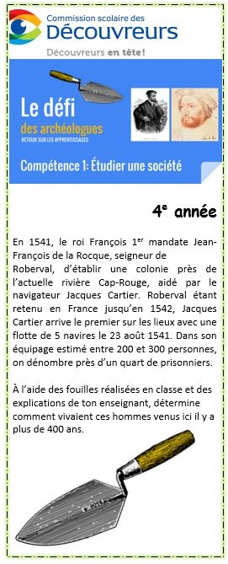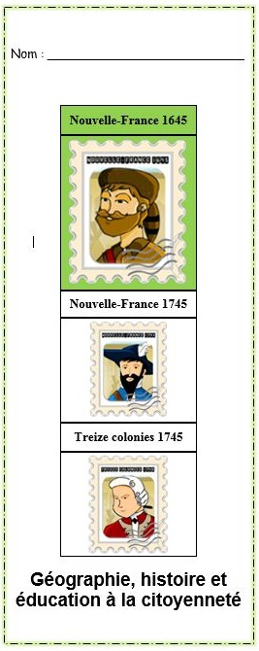

La situation d’évaluation présentée dans les pages suivantes a été conçue pour vérifier les apprentissages effectués avec la trousse archéologique *Sur les traces de Cartier-Roberval*.

Cette trousse visait à mettre en valeur les traces laissées par le dernier voyage de Jacques Cartier au Canada, notamment en analysant des artéfacts et des écofacts qui auraient pu se trouver près du fort qu’il a fait construire à Cap Rouge en 1541. L’analyse des artéfacts et des écofacts de la trousse nous ont permis de mieux comprendre la vie quotidienne des Français au 16e siècle

Intérieur du cahier de l’élève

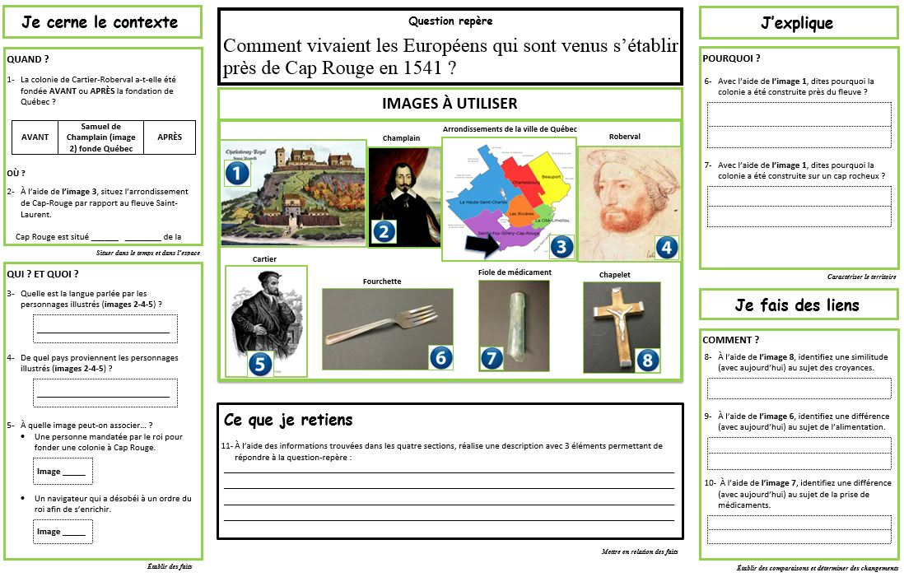

Endos du cahier de l’élève

|  |  |  |  |  |  |  |
| --- | --- | --- | --- | --- | --- | --- |
| **Réalités sociales abordées** | T:\00-Conseillers pédagogiques\Daniel Deschênes\1.  Annie Marois\de mon U\Pictogrammes\evenement.png | T:\00-Conseillers pédagogiques\Daniel Deschênes\1.  Annie Marois\de mon U\Pictogrammes\personnages.png | T:\00-Conseillers pédagogiques\Daniel Deschênes\1.  Annie Marois\de mon U\Pictogrammes\politique.png | T:\00-Conseillers pédagogiques\Daniel Deschênes\1.  Annie Marois\de mon U\Pictogrammes\culturelle.png | T:\00-Conseillers pédagogiques\Daniel Deschênes\1.  Annie Marois\de mon U\Pictogrammes\territoire.png | T:\00-Conseillers pédagogiques\Daniel Deschênes\1.  Annie Marois\de mon U\Pictogrammes\économie.png |
| **Questions** | **1** | **4-5** | **4-5** | **3-8-9** | **2-6-7** | **6** |

